Краткосрочный проект в средней группе
«Новый год к нам мчится»

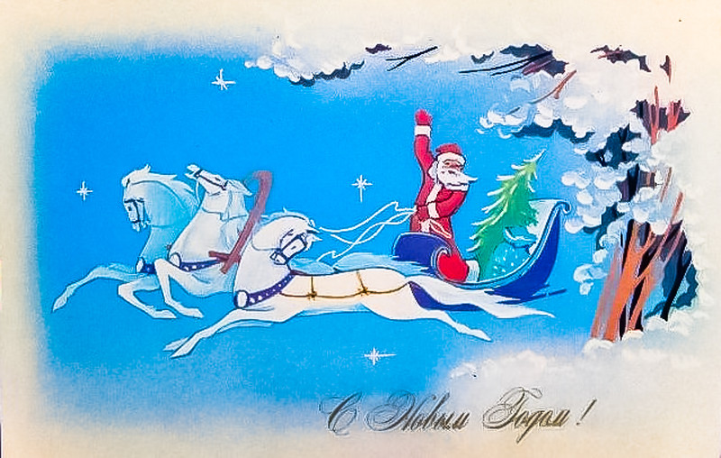

Подготовили воспитатели: Аскерова Елена Геннадьевна
Каковина Наталья Геннадиевна

г. Воркута 2020

Авторы: Аскерова Елена Геннадьевна, Каковина Наталья Геннадиевна
Организация: МБДОУ «Детский сад №42 «Алёнка» г. Воркута
Тип проекта:
познавательно - творческий
Участники проекта:
дети средней группы, воспитатели, родители.
Продолжительность проекта
краткосрочный (2 недели)
Цель проекта: расширение знаний детей о новогоднем празднике, традициях празднования Нового года.
Задачи проекта:
1. Расширить знания детей о праздновании Нового года в России.
2. Познакомить детей с обычаями и традициями встречи Нового года
3. Дать сведения о том, где живет Дед Мороз.
4.Познакомить с разновидностью и этапами изготовления новогодних игрушек в разные временные отрезки.
5. Развивать творческие способности детей при подготовке к празднику через изготовление поделок, разучивание танцев, стихов, чтение сказок, рассказов, рассматривание картин и иллюстраций.
5. Привлекать родителей к совместной деятельности со своими детьми.
6. Вызвать желание готовить подарки, сюрпризы друзьям, родным к предстоящему празднику.
7.Вызвать желание участвовать в подготовке к празднику (украшение группы, изготовление пособий, поделок, фотогазеты про Новый год) .
8. Создать позитивный настрой в преддверии новогоднего праздника.
9.Создать условия для детского творчества использование разнообразных видов детской деятельности в рамках реализации проекта.
10.Вовлечь родителей в подготовку праздника.

Дети:
- Знакомство детей с историей возникновения новогоднего праздника в России.
- Формирование у детей познавательного интереса к русским национальным традициям (встречать Новый год с елкой, Дедом Морозом, Снегурочкой, песнями)
- Развитие речевых навыков детей, желание заучивать стихотворения.
- Развитие фантазии и творческих способностей детей, через продуктивные виды деятельности.
- Воспитание интереса и уважения к народным традициям встречи Нового года, активно участвовать в подготовке к празднику.
- Создание праздничной и сказочной атмосферы, радостного настроения
Родители:
Привлечение родителей к активному участию в жизни группы, в подготовке к выставке «Новогодние чудеса» и к Новогоднему празднику
Педагоги:
Организация и создание предметно – игровой праздничной среды, оформление выставки
«Новогодние чудеса», изготовление лепбука, проведение Новогоднего праздника,
Актуальность: Самый радостный и любимый праздник детей и взрослых – это Новый год, который имеет свою историю и традиции. Время новогодних праздников – это время волшебства и таинственных превращений, время красивой, доброй сказки, которая приходит в каждый дом. Предновогодняя суета, письма Деду Морозу, украшение ёлки и долгожданные подарки под ней – все это не сравнится даже с Днем рождения. При подготовке к празднованию Нового года у детей часто возникают вопросы: а почему украшают ёлку? А Дед Мороз настоящий? А где он живёт? А подарки Дед Мороз принесёт? В течение месяца до Нового года, дети начинают думать о Дедушке Морозе. Стараются вести себя по-другому, совершать добрые поступки, думая, что за ними в окошко наблюдает Дед Мороз. Почти так же себя чувствуют и взрослые, родители детей. Рассказывают о новогодних праздниках из своего детства, также как и дети ждут подарков. Все, и млад, и стар, ждут с нетерпением встречи нового года, каждая семья занята предновогодними хлопотами. А самый главный символ новогоднего праздника - елка, с ее нарядами, украшениями.
Данный проект направлен на приобщение детей к народным праздникам, их особенностям проведения. Дети и родители не совсем знакомы с историей Новогодней елки и праздника «Новый год», его традициями и обычаями. Разобраться в этих вопросах поможет поисково-исследовательская деятельность, осуществляемая в ходе реализации проекта «Что за праздник Новый год?». Участие детей в проекте позволит им стать непосредственными участниками подготовки к Новому году, расширит представление о традициях и обычаях празднования нового года, его сказочных персонажах, поможет им полностью окунуться в предновогоднюю бурю эмоций и впечатлений.
Проблема:
Анализируя знания детей группы о новогоднем празднике, Представления о празднике расплывчатые.
В преддверии Нового года, разговаривая с детьми, выяснилось, что они не знают об истории появления этого праздника, его традициях и обычаях, не имеют представления о праздновании Нового года в других странах. Так возникла идея провести этот проект, чтобы дети могли стать непосредственными участниками подготовки к Новому году, могли полностью окунуться в предновогоднюю атмосферу эмоций и впечатлений, а так - же узнать народные традиции празднования Нового года.

Актуальность темы: Данный проект направлен на приобщение детей к народным праздникам, их особенностям проведения. Дети мало знают историю происхождения русских праздников, их традиции и обычаи. Родители не привлекают детей к изготовлению или выбору подарков, а дают уже всё готовое. А как детям узнать, сколько ждать Новый год, какие подарки дарить, как вести себя на празднике, чем один праздник отличается от другого? Наш проект поможет детям и родителям стать непосредственными участниками подготовки к Новому году, полностью окунуться в предновогоднюю бурю эмоций и впечатлений.
Ожидаемый результат
- Дети познакомятся с историей возникновения праздника и новогодними традициями русского народа
- У детей обогатиться словарный запас по теме, дети выучат стихи о празднике
- Дети научатся проявлять фантазию и творчество при создании новогодних поделок, рисунков.
Распределение деятельности по этапам проекта
Реализация проекта рассчитана на 2 недели: с «14» декабря по «25»
этапы | Деятельность педагога | Деятельность детей | Деятельность родителей
1.подготовительный | Определение темы проекта. Формулировка цели и задач проекта. Составление плана мероприятий. Подбор бесед, физкультминуток, пальчиковых игр, разработка НОД. | Участвуют в определении знаний по теме проекта | - Познакомить родителей с темой проекта.  - Вовлечение родителей в проектную деятельность.
2.основной | Проведение бесед, НОД, дидактических игр, пальчиковых гимнастик, подвижных игр, физкультминуток по теме проекта; организация чтения художественной литературы, стихов. Разучивание песен, просмотр мультфильмов. Консультирование родителей «Новый год и дети» | Участвуют в мероприятиях в рамках проекта | - Участвуют в оформлении выставки  - Принимают участие в изготовлении лепбука.  - Оказывают помощь в украшении группы.
3.заключительный | Оформление выставки.  Оказывают помощь в изготовлении лепбука. | Участвуют в определении знаний о Новом годе на заключительном этапе. | - Посещают выставку творческих работ детей.

План работы над проектом
День | Утро | Вечер
1.день | Беседа «Новогодние традиции».  Цель: Знакомить детей с традициями встречи Нового года в России.  Занятие по ФЭМП «Снеговик».  Цель: Формирование элементарных математических представлений. | Пальчиковая гимнастика «Елочка».  Цель: развитие мелкой моторики пальцев и рук.  Экспериментальная деятельность: «Цветные льдинки»
2.день | Дидактическая игра « Сделай снеговика»  Цель: формировать целостное восприятие предмета, учить правильно располагать готовые формы, активизировать речь во время и после выполнения задания.  НОД Аппликация «Елочка в снегу»  Цель: Учить детей создавать образ нарядной праздничной ёлочки. | Просмотр мультфильма «Дед мороз и лето».  Цель: доставить детям радость от просмотра мультфильма, учить делиться впечатлениями.
3.день | Чтение сказки «Мороз – красный нос».  Цель: Познакомить детей с новой сказкой. Учить внимательно слушать, выделять главную мысль.  НОД по развитию речи: «Зима».  Цель: Учить детей четко отвечать на вопросы, поддерживать диалог, пересказывать своими словами. | Подвижная игра «Зимние забавы».  Цель: Учить детей повторять слова за воспитателем и выполнять действия согласно тексту.  Оформление приглашения на новогодний утренник для ДЕДА МОРОЗА
4.день | Дидактическая игра «В лесу родилась елочка»  Цель: уточнить и расширить словарь по теме.  НОД по ФЦКМ «Новый год».  Цель: Расширять представление об окружающем мире. | Просмотр мультфильма «Тимошкина елка».  Цель: Доставлять детям радость от просмотра мультфильма, учить делиться впечатлениями.
5.день | Чтение стихотворений: «В лесу родилась елочка» Р. Кудашова; «Елка» К. Чуковского.  Цель: Познакомить детей с творчеством. Учить внимательно слушать стихи, заучить стихотворения.  НОД по рисованию «Поможем снеговику найти друзей».  Цель: продолжать учить детей рисовать предмет, состоящий из нескольких кругов. Закрепить навыки рисования по контуру, не выходя из него. Развивать глазомер, чувство цвета, формы и пропорции. | Работа в книжном уголке: отгадывание загадок о зиме.  Цель: Учить детей слушать внимательно и отгадывать загадки.  Украшение группы.

День | Утро | Вечер
1.день | Беседа «Праздник – это весело».  Цель: Продолжать знакомить с таким праздником, как Новый год; развивать умение отвечать на вопросы полными предложениями, активизировать словарь; воспитывать умение выслушивать рассказы сверстников.  Занятие по ФЭМП на тему: «Путешествие к зимушке-зиме».  Цель: закрепление математических знаний, умений и навыков посредством игры – путешествия. | Дидактическая игра «Сложи елочку».  Цель: научить правильно выкладывать елку из треугольников, ориентируясь на их величину, закрепить словарь по теме.  Разучивание песен: «Маленькая елочка», «Шел по лесу Дед Мороз».
2.день | НОД лепка на тему: «Снежинка».  Цель: продолжать обучать детей скатывать колбаски и конструировать из них задуманный предмет.  Пальчиковая игра «Мы во двор пошли гулять».  Цель: Развитие мелкой моторики рук и пальцев. | Просмотр мультфильма «Снегурочка».  Цель: Доставить детям радость от просмотра мультфильма, учить делиться впечатлениями.
3.день | Чтение сказки «Снегурочка».  Цель: познакомить детей с новой сказкой. Учить внимательно слушать, выделять главную мысль.  Консультация для родителей: «Новый год у ворот».  Пальчиковая игра «Мороз».  Цель: Развитие мелкой моторики рук и пальцев. | Подвижная игра: «Зимушка-зима!».  Цель: учить выполнять действия согласно тексту.
4.день | Написание письма Деду Морозу.  Цель: Развитие логического мышления, воображения, памяти и мелкой моторики рук.  Пальчиковая игра: «Маленький Егорка».  Цель: Развитие мелкой моторики рук и пальцев. | Дидактическая игра: «Что на елке, а что (кто) под елкой? ».  Цель: закрепить понимание предлогов на и под, активизировать словарь по теме.
5.день | - Оформление выставки  - Изготовление и демонстрация лепбука «С Новым годом»  - Новогодний утренник «Новый год к нам мчится»

Литература.
- Гурина И.В. Новогодние загадки. – М.: ООО “Издательство “Фламинго””, 2006
- Любимый праздник Новый год: стихи, песенки, сказки, загадки / А. Барто, С. Михалков, А. Усачёв и др. – М.: РОСМЭН-ПРЕСС, 2011.
- Д.Н.Колдина «Аппликация с детьми 4-5 лет» Москва 2013 год
- Н.Г. Зеленова «Мы живем в России» Москва 2007
- Новогодний карнавал. – Ростов-на-Дону: Издательский дом “Проф-Пресс”, 2011.
- Давыдова О.И., Майер А.А., Богославец Л.Г. Проекты в работе с семьей, Методическое пособие. – М.: ТЦ Сфера, 2012.
- Сыпченко Е.А. Инновационные педагогические технологии. Метод проектов в ДОУ. – СПб.: ООО “ИЗДАТЕЛЬСВО “ДЕТСВО-ПРЕСС”, 2012.10.04.2016
- http://www.maam.ru
- https://nsportal.ru
- http://ped-kopilka.ru

Приложение №1
Беседа «Новогодняя ёлка и традиции»
Программное содержание: ознакомление детей с историей происхождения елки, подвести к пониманию, что на новогоднем празднике – елка необходимый атрибут.
Воспитание любови и уважения к русским народным традициям.
Развитие любознательности, наблюдательности
Демонстрационный материал: Иллюстрации с новогодними праздниками, ёлка
Предварительная работа: внесение в группу еловой веточки, рассматривание ее, с целью дать знания о елке особенностях, пользе и т. д., умение различать характерные признаки различными анализаторами
Ход занятия
Загадка «Что за модница стоит?
На верхушке шпиль горит.
На ветвях игрушки
Бусы и хлопушки
Что это? (елка)
- Как вы думаете, какой скоро будет праздник?
-А в какое время он всегда бывает?
-А как вы думаете, без чего нельзя провести новогодний праздник?
Дети, а сейчас послушайте историю про елочку.
Когда-то елка считалась деревом дремучих лесов. Любимым же деревцем всегда была стройная белоствольная березка, тогда новый год еще не отмечали. Много лет назад Новый год стали отмечать ни зимой, а осенью и елку тогда не наряжали. В новогоднюю ночь люди выходили на улицу веселились, зажигали фейерверки и дарили друг другу яблоки. Затем, елку начали украшать различными лакомствами: орехами в яркой обертке, конфетами и даже овощами. На ветках горели восковые свечи, которые потом уступили место электрическим гирляндам. А блестящие шары появились недавно - примерно 100 лет назад. Макушку елки украшала Вифлеемская звезда, на смену которой потом пришла красная пятиконечная.
Физминутка
-А сейчас мы отдохнем, по проселку в лес пойдем.
«Лесом по проселку пришли сюда на елку:
Зайчики – трусишки, ушками задвигали
У елочки запрыгали.
Вот шагают петушки золотые гребешки.
Красные сапожки на высоких ножках.
Вышел из берлоги мишка на дорогу.
Лапами захлопал, по снегу затопал». (дети делают движения, соответствующие тексту)
-Посмотрите куда же мы с вами пришли? (к елке)
-Какими словами можно сказать о елке?
- А что нужно сделать, чтобы она стала нарядной, красивой?
-Давайте украсим нашу елочку и споем ей песенку.
(дети украшают елочку, и водят хоровод вокруг нее)

Итог занятия.
-О чем мы с вами сегодня говорили?
-Чем же раньше украшали елку?
-А как украшаем елку сейчас?

Приложение №2

Конспект занятия по формированию элементарных математических представлений для детей в средней группы. Тема: «Письмо от Снеговика»
Программное содержание:
Закрепление знаний о прямоугольнике и квадрате. Развитие мыслительных операций: анализа, синтеза, сравнения; зрительного, слухового внимания, зрительно-моторной координации. Воспитывать товарищеские взаимоотношения, умение работать в подгруппе.
Материал: Конверт, магнитная доска, геометрические фигуры для размещения на магнитной доске, листочки, геометрические линейки, карандаши.
Ход занятия
I. Организационный момент
– Ребята я получила письмо от Снеговика, он просит нас помочь ему “разобраться” с многоугольниками и выполнить интересные, увлекательные задания. Поможем Снеговику? (Да)
II. Основная часть
– Я предлагаю вам сначала рассказать какие геометрические фигуры вы уже знаете.
(Круг, овал, квадрат, прямоугольник, треугольник)
Отгаданные фигуры дети размещают на магнитной доске.
Нет углов у меня,
А похож на блюдце я,
На тарелку и на крышку,
На кольцо и колесо.
Кто же я такой, друзья?
Назовите вы меня. (Круг)

Злая рыба хвост-лопата
Откусила полквадрата –
Целый угол, верь не верь!
Кто ж он, бедненький, теперь?
(Треугольник)

Он давно знакомый мой,
Каждый угол в нем прямой.
Все четыре стороны
Одинаковой длины,
Вам его представить рад,
А зовут его ……(квадрат).

Четыре угла, как квадрат я имею,
Но только квадратом назваться не смею,
И всё же, похож на квадрат,
между прочим, две длинные стороны и две
покороче. (Прямоугольник)
– Молодцы, вы правильно назвали фигуры, но Снеговик просит не только отгадать загадки, но и ответить все ли отгаданные фигуры – многоугольники, если нет, то какие “лишние”.
Дети называют лишние фигуры – не относящиеся к группе многоугольников (круг) и аргументируют свой выбор.
Зрительная гимнастика.
Мы фигурки сосчитали, (Дети часто моргают, не напрягая глаз)
Наши глазоньки устали.
Раз – два – три – четыре – пять,
Будем глазками моргать.
Пусть немного отдохнут (Дети закрывают глаза)
И опять моргать начнут. (Глаза открывают и моргают как обычно)
Физкультминутка “Что мы делали?”.
Дети выполняют движения соответственно тексту.
В понедельник мы купались,
А во вторник – рисовали.
В среду долго умывались,
А в четверг в футбол гоняли,
В пятницу мы прыгали и бегали,
Очень долго танцевали.
А в субботу, воскресенье –
Целый день мы отдыхали.
Задание “Заштрихуй”.
– В конверте Снеговик прислал карточки с изображением своей шляпы-ведра. Он просит заштриховать его так, чтобы на ваших рисунках цвета не повторялись. (Педагог раздает каждому карточку).
III. Итог занятия.
– Конверт пустой и наше занятие заканчивается. Понравилось вам сегодня наше занятие?
– Мы справились со всеми заданиями, помогли Снеговику?
– Какие задания легко вы выполняли?
– Какие задания были трудными для вас?

Приложение №3
Конспект занятия по лепке в средней группе «Снежинка»
Цель: продолжать обучать детей скатывать колбаски и конструировать из них задуманный предмет.
Задачи:
- продолжать учить детей делить пластилин на части.
- развивать мелкую моторику пальцев, глазомер и воображение.
- воспитывать аккуратность.
Предварительная работа: рассматривание картин с зимними пейзажами, знакомство со свойствами снега.
Материал: пластилин, стеки, блёстки для украшения, музыкальное сопровождение «Кружатся снежинки».

Ход занятия:
Дети располагаются на ковре в полукруг вместе с воспитателем. В группу залетела «снежинка».
«Здравствуйте, ребята! Я совсем маленькая – Снежинка. Я только сегодня появилась на свет. Но я знаю, что моя мама – это вода. Я была маленькой капелькой воды, но сейчас на улице так холодно, что пока я летела к вам с неба,- замёрзла, и превратилась в Снежинку. Со мной с неба падали мои сестрицы- снежинки, но они потерялись и мне очень грустно и скучно одной»
-Ребята, как помочь Снежинке? Давайте сделаем ей сестриц - Снежинок из пластилина. Чтобы они получились красивые и как настоящие их надо рассмотреть. Из каких частей состоит снежинка?
-Есть прямые полоски (показ, какие ровные, длинные, прямые. Но есть и короткие. Покажите длинные полоски и короткие (показ детей). Вот какая Снежинка.
Воспитатель читает детям отрывок из стихотворения К.Бальмонта:
Светло-пушистая
Снежинка белая.
Какая чистая,
Какая смелая!
Воспитатель:
-Хотите слепить такие снежинки? Скатываем несколько шариков одинакового размера и раскатываем их в тоненькие колбаски. Воспитатель показывает детям, как составить из пересекающихся в центре колбасок снежинку и украсить ее короткими колбасками или другим способом.
Физкультминутка.
Мы снежинки, мы пушинки,
Покружиться мы не прочь.
Мы снежинки-балеринки,
Мы танцуем день и ночь.
Встанем вместе мы в кружок –
Получается снежок.
- Ребята, сделаем сестриц Снежинке? - (Да)
- Давайте мы с вами сделаем вот таких сестричек для нашей Снежинки (расскладывание образца на столы)
- Проходите к своим местам.
Дети проходят к своим рабочим местам. Играет мелодия «Кружатся снежинки»
Лепка детей.
Итог занятия:
Ребята, посмотрите какие красивые сестрицы Снежинки у нас получились! Теперь нашей Снежинке не будет так грустно! Все вы большие молодцы!
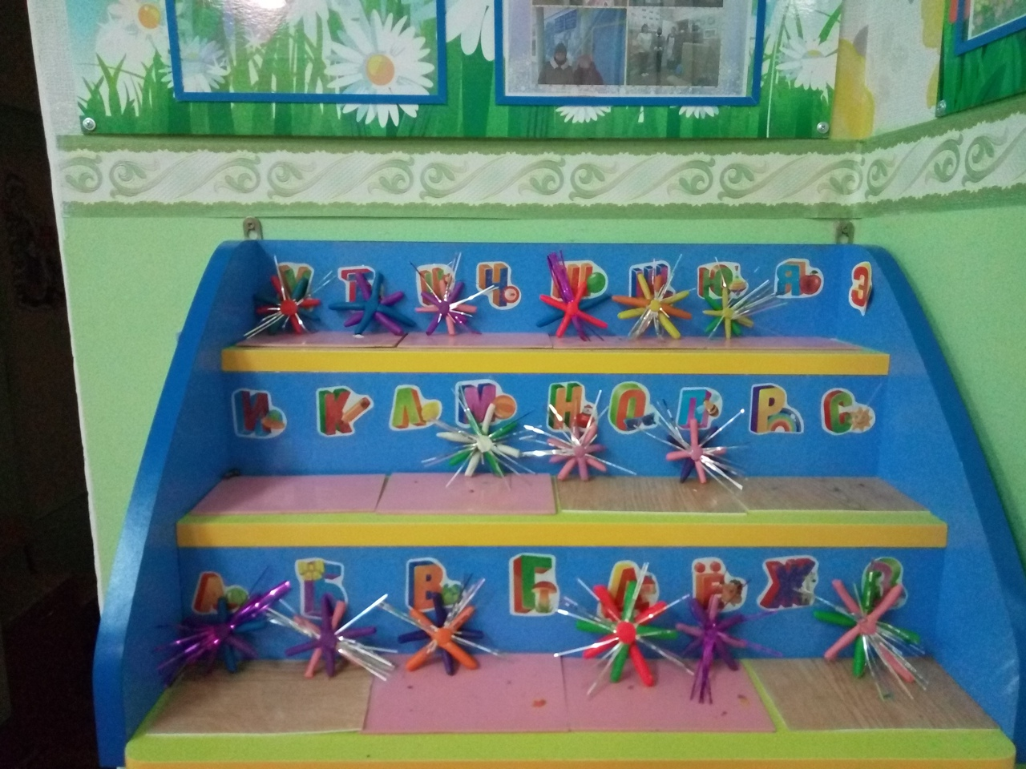

Приложение 4
Сценарий для детей средней группы «Праздник новогодней Ёлки»
Действующие лица:
Ведущий.
Снегурочка.
Дед Мороз
Снежная Баба.
Баба Яга.
Репертуар: Хоровод.
Танец гномиков.
Игра «Снежки»
Танец снежинок.
Танец конфеток.
Колыбельная.
Хоровод с Дедом Морозом.
Игра. «Ледяная фигура»
Игра «Кто первый позвонит в колокольчик»
Реквизит: Волшебная палочка, Снежки, фонарики. Ключик на ленте, Колокольчик.
Звучит музыка дети входят в зал, делают круг, становятся полукругом.
Ведущий: снова к нам пришёл сегодня
Праздник ёлки и зимы,
Этот праздник новогодний
С нетерпеньем ждали мы!
Ведущий: Лесом частым, полем вьюжным,
Зимний праздник к нам идёт,
Так давайте скажем дружно
Здравствуй, здравствуй, Новый год!
1 ребёнок.
Здравствуй, ёлка, праздник славный!
Здравствуй песня, звонкий смех!
Тот сегодня самый главный,
Кто смеётся громче всех.
2 ребёнок.
Пусть кружится снег пушистый,
Песенку метель поёт,
Вокруг ёлочки душистой
Мы встречаем Новый год!
3 ребёнок.
Мы весёлым хороводом
Вокруг ёлочки пройдем
И зелёной ёлке
Дружно песенку споём!
Исполняется хоровод. По окончании. Дети рассаживаются на стульчики.
Звучит музыка, входит Снегурочка.
Снегурочка: Ой, ребята, подождите,
Как же праздник без меня?
Ах, как много ребятишек,
И девчонок, и мальчишек!
Здравствуйте, мои друзья!
Все Снегурочкой меня зовут и на ёлке новогодней,
С нетерпением все ждут!
Дети все пришли на ёлку, гост здесь, но вот вопрос:
Где же бродит наш веселый
Добрый Дед Мороз?
Уж пора ему придти,
Задержался он в пути.
Дед Мороз, ау, ау!
Слышишь, я тебя зову!
Звучит музыка выходит Снежная Баба.
Снежная Баба. Ау, ау! Уже иду!
Ишь, расшумелись, ишь раскричались!
(Выполняет движения по тексту)
Снег метлою разметая,
Идет баба снеговая,
Нос – морковку задирает
И снежинки раздувает.
Здравствуйте!
Услышала от друзей,
Ото всех лесных зверей,
Что вы ёлку нарядили,
Всех на праздник пригласили.
(С обидой) Ну, а про меня…забыли…
Снегурочка: не сердись!
Ты вокруг оглянись:
Здесь ребята – просто клад,
Каждый видеть тебя рад!
С.Б. - А я так для детишек старалась чтобы снежинки разлетелись, гулять зимой интересно было. (Машет метлой). А вы боитесь холода?
Дети: НЕТ!
С.Б.- Ну, тогда я бойко топну,
Да в ладоши звонко хлопну,
Позову своих дружков-
Озорных и веселых.
Танец снеговиков.
С.Б. – Ай, да молодцы!
А играть вы любите?
Дети: ДА!
С.Б. – А я с собой прихватила снежки. Давайте поиграем.
Игра «Снежки»
С.Б. – Ох, как жарко стало в зале!
Ой, боюсь, сейчас растаю!
Снегурочка: Давай-ка, я немножко поколдую,
На тебя сейчас подую (Обходит вокруг –дует)
Подружки. Снежинки помогите,
В волшебном вальсе закружите!
Танец снежинок.
С.Б. – О-о-о! Прохладно как! Останусь я у вас на празднике ещё!
Только где же Дед Мороз?
Нужно дедушку позвать,
С нами Новый год встречать.
Давайте все дружно позовем его.
«ДЕД МОРОЗ!»
Звучит музыка в зал на метле вбегает Баба – Яга.
Б-Я. Что за сборище такое?
Почему веселье, смех?
Я вам праздничек устрою.
Разгоню сейчас!
Снегурочка: погоди, к нам скоро Дед Мороз придет и тебя он проучит!
Б-Я: Вы не ждите Дед Мороза,
Он к вам нынче не придёт,
И подарочков, не принесёт.
Я отобрала у него все сладости! (раскидывает фантики)
Снегурочка: Ах ты….. (сердиться на неё) Ну нечего мы сейчас позовем с ребятами девочек – конфеточек и с их помощью все подарки вернем.
Танец девочек – конфеточек.
Б-Я: ну ладно подарки вы свои спасли.
Только вам все равно не кто не принесёт!
И Дед Мороз не придет!
Я Деда Мороза обхитрила,
На большой замок закрыла,
Ключ от этого замка
У меня… смотрите! (Показывает ключ)
Но его вам не отдам,
Лучше не просите!
Звучит музыка. Баба – Яга рассматривает ключ.
С. Б:
Ну и Баба Яга, костяная нога!
Что же делать, как же быть?
Снегурочка: надо бабку усыпить!
Ребята давайте споем Бабе Яге колыбельную песенку, она уснет, а мы у неё ключ заберём.
Исполняется колыбельная. Баба Яга садиться на стул и засыпает. Снегурочка забирает ключ.
Снегурочка: Ага! Вот он у нас! Снежная Баба, бери ключик и беги выручай Деда Мороза.
Звучит музыка Снежная Баба убегает, а Снегурочка мажет ей в след.
Музыка стихает и слышны шаги по снегу.
Дед Мороз: Ау, Ау!
Снегурочка: Слышите? Это голос Деда Мороза.
Крикнем дружно «Ау, Ау!»
Дед Мороз: Ау! Ау! Иду, иду!
Звучит музыка, в зал входит Дед Мороз.
Дед Мороз: Я – веселый Дед Мороз,
Гость ваш новогодний,
От меня не прячьте нос, добрый я сегодня.
Помню, ровно год назад,
Видел этих я ребят.
Год промчался, словно час,
Я и не заметил,
Вот и снова среди вас,
Дорогие дети!
Здравствуйте, ребятишки,
Девчонки и мальчишки,
В круг скорее все вставайте
Дружно песню запевайте!
Исполняется песня – хоровод с Дедом Морозом.
Снегурочка: Дед Мороз, ребята так долго тебя ждали, хотят поиграть с тобой.
Игра «Ледяные фигуры» (Дети под музыку бегают по залу. Дед Мороз догоняет их, дотрагивается. Дети «Застывают».)
В это время просыпается Баба Яга.
Баба Яга: что за крик? Что за шум? (она хватает ленту, замечает, что ключа нет) Ой, обокрали, караул!
Дед Мороз: это ты, Баба Яга, зачем ты меня заманила, да и на ключ закрыла? Вот я тебя сейчас заморожу! (бегают по залу, продолжая диалог.)
Баба Яга: (убегая, говорит)
Погоди, погоди, Дед Мороз,
Это ж невиданное дело-
Собирать на праздник белок,
Чебурашек и зайчишек,
И девчонок, и мальчишек!
Ну, а про меня забыли?
Я обиды не прощу,
Я сейчас вам отомщу! Вот!
Снегурочка: Баба Яга, не сердись на нас! Посмотри, как кругом весело, какие дети красивые.
Баба Яга: это что ж такое получается? Дети, значит, красивые….. А я, бабулечка- Ягулечка, некрасивая?
Снегурочка: что ты, что ты, Баба Яга! Ты тоже очень красивая! Правда, ребята?
Баба Яга: ой, я и впрямь такая кра-со-ту-лечка (любуется, собой).
Вот и елка ваша так красива,
Так нарядна и стройна!
Но почему же,
Без огней стоит она?
Дед Мороз:
Эту беду мы исправим.
Все огни гореть заставим!
Скажем дружно «Раз, Два, Три»
Наша елочка гори!
(Дети повторяют слова ещё раз, но огоньки не зажигаются)
Прокричали мы без толку,
Не проснулась наша елка!
Значит, кто –то не кричал,
Кто –то, видно, промолчал!
Ну – ка, крикнем веселей!
Раз, Два, Три! Елочка гори!
Загорается елка.
Дед Мороз: Елка светит, искрится,
Будем, дети, веселиться!
А сейчас пришла пора поиграть нам детвора!
Баба Яга: ой, а можно я, можно я поиграю, с детишками?
Хочу узнать, умеют ли мальчики и девочки летать на метле так, как я?
Игра. «Кто первый позвенит в колокольчик». Дети соревнуются парами. Около ёлки стоят 2 стула, на них колокольчики. Нужно верхом на метле добежать до стула и позвонить в колокольчик.
Дед Мороз: Ох, и здорово играли!
Баба Яга: Ох пора ребята мне идти. Вы позовёте на праздник ещё меня? Обещаю быть доброй, не шалить много.
Дети: ДА.
Баба Яга: до свидания
Баба яга уходит под музыку.
Дед Мороз: ой что то я услал.
Снегурочка: Дед Мороз шёл ты долго,
Дальнею дорогой.
Сядь у нашей ёлочки,
Отдохни немного.
Дед Мороз: Песни пели вы, плясали.
А стихи вот не читали.
Посмотреть хочу сейчас,
Кто смелее тут у вас.
Дед Мороз садиться на трон возле ёлки.
Дети читают стихи.
Дед Мороз: что ж, милые друзья, для вас
Я чудо главное принес.
Подарки, что готовил вам,
Сейчас раздам я вам.
(Достаёт маленький мешок)
Снегурочка: Дедушка, это же не тот мешок!
Ведь в нём все подарки для ребят не поместятся!
Дед Мороз: верно, внученька.
Но ведь я ещё и волшебник.
Ты, мешок, разрастайся,
Да подарками наполняйся!
(Гаснет свет. Под ёлкой появляется мешок с подарками. Свет включается.)
Дед Мороз: поскорее по местам,
Всем подарки я раздам!
Звучит весёлая музыка Дед Мороз и Снегурочка раздают подарки.
Дед Мороз: вот и праздник новогодний
Нам заканчивать пора!
Много радости сегодня
Вам желаю детвора!
А теперь, друзья, прощайте
Ждать меня вы обещайте!
Звучит музыка, все герои выходят на фотосессию.

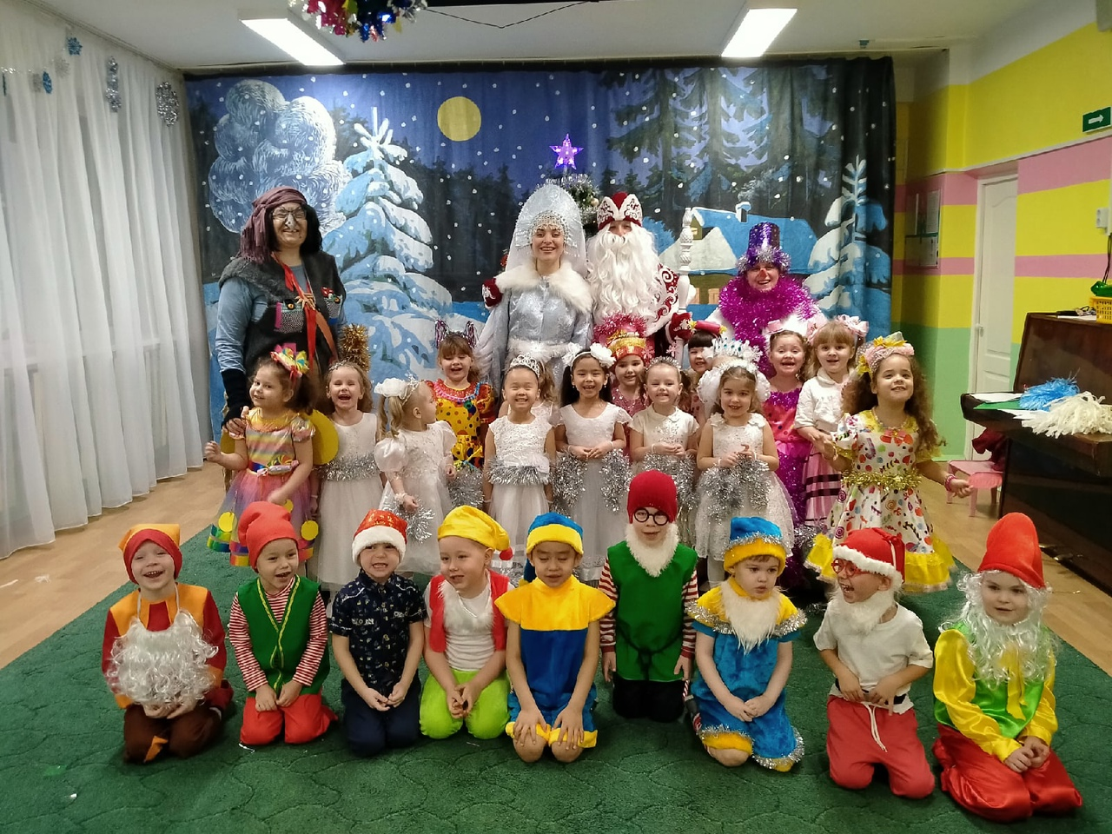

Письмо для Деда Мороза

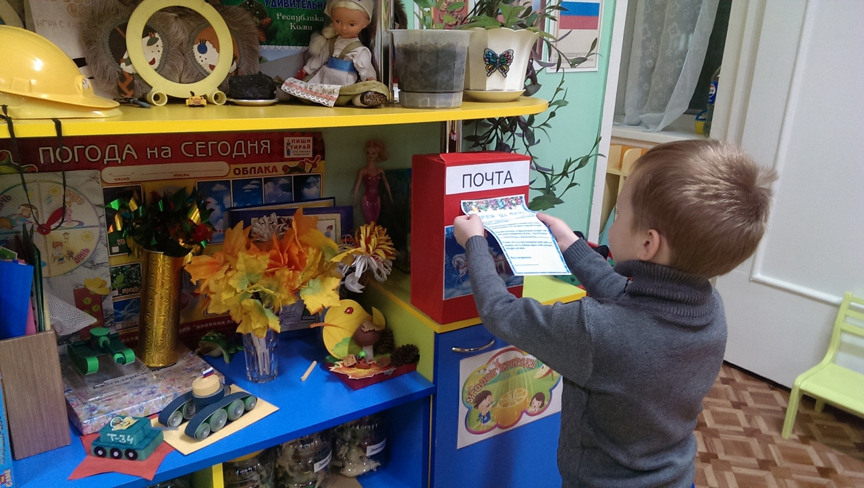

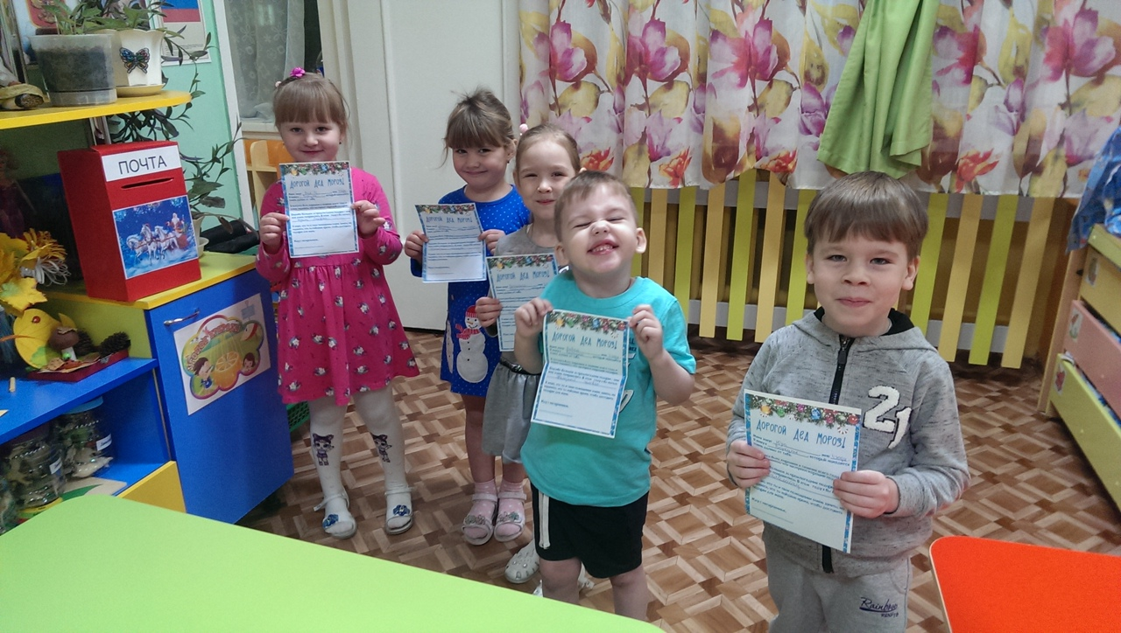

Выставка: «Новогодние чудеса»
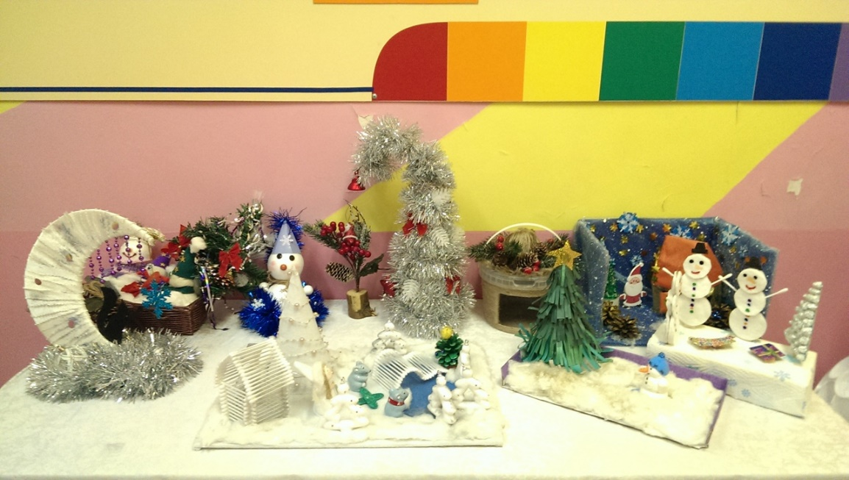
Экспериментальная деятельность: «Цветные льдинки»
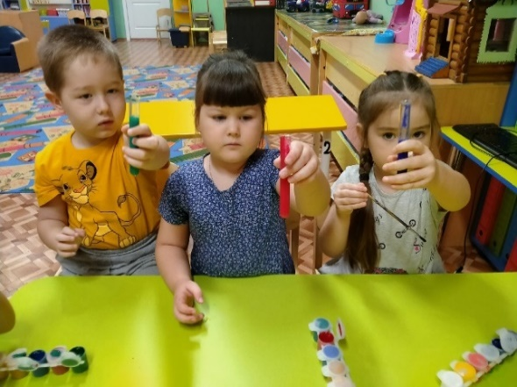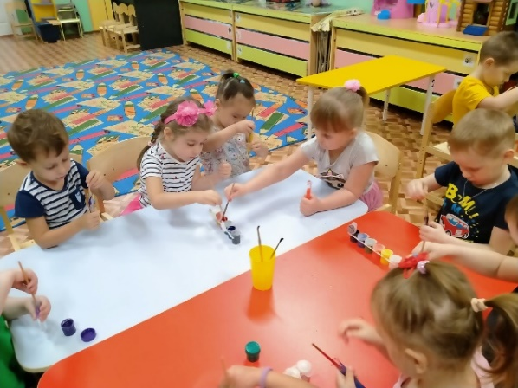
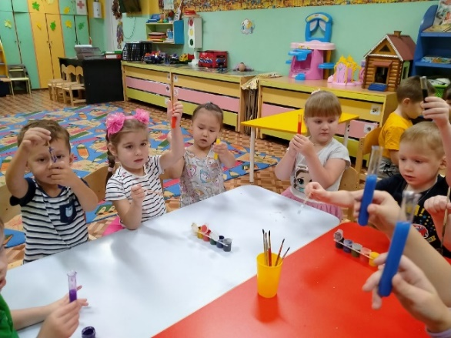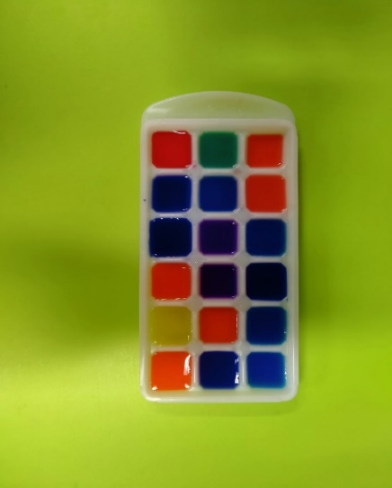
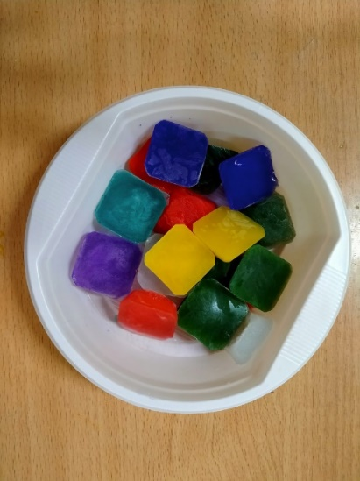
Лепбук «С Новым годом»
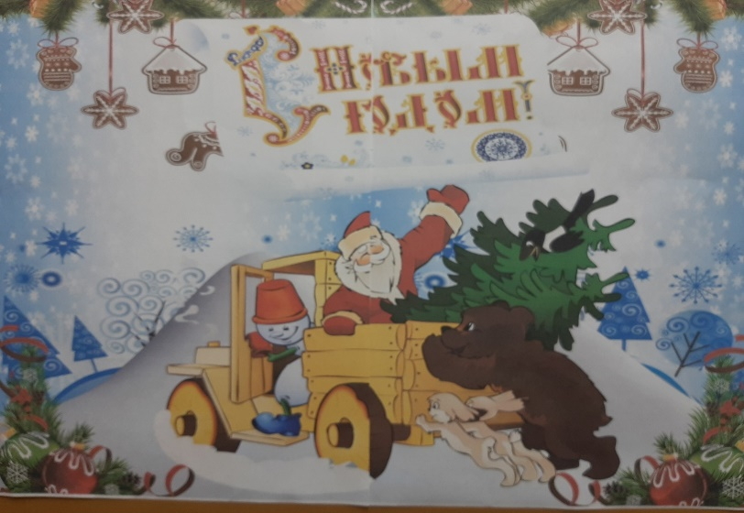

Новогодний утренник «Новый год к нам мчится»
